ระบบพัฒนาบุคลากร/การศึกษาต่อ
ระบบประเมินผลการปฏิบัติราชการระดับบุคคล เป็นระบบที่ใช้ในการประเมินผลงานและพฤติกรรมการปฏิบัติงานของข้าราชการหรือบุคลากรภาครัฐเป็นรายบุคคล โดยมีองค์ประกอบและจุดประสงค์หลักดังนี้
- วัตถุประสงค์
- เพื่อประเมินผลการปฏิบัติงานของข้าราชการหรือบุคลากรภาครัฐแต่ละคนอย่างเป็นระบบและมีมาตรฐาน
- เพื่อใช้เป็นข้อมูลประกอบการพิจารณาความดีความชอบ การเลื่อนขั้น การโยกย้าย และการพัฒนาบุคลากร
- เพื่อส่งเสริมและกระตุ้นให้บุคลากรมีผลงานและพฤติกรรมที่ดีในการปฏิบัติงาน
- หลักเกณฑ์การประเมิน
- ผลสัมฤทธิ์ของงาน (ปริมาณ คุณภาพ และความทันเวลา)
- พฤติกรรมการปฏิบัติงาน (จริยธรรม คุณธรรม และค่านิยมในการทำงาน)
- สมรรถนะของบุคลากร
- กระบวนการประเมิน
- การกำหนดตัวชี้วัดและเป้าหมายการทำงานเป็นรายบุคคล
- การติดตามและบันทึกผลการปฏิบัติงานระหว่างรอบการประเมิน
- การประชุมประเมินผลงานระหว่างผู้ประเมินและผู้รับการประเมิน
- การพิจารณาผลการประเมินจากคณะกรรมการกลั่นกรอง
- องค์ประกอบของระบบ
- ระบบบันทึกและจัดเก็บข้อมูลผลการปฏิบัติงาน การลา
- ระบบคำนวณค่าคะแนนการประเมินตามหลักเกณฑ์ที่กำหนด
- ระบบการสื่อสารและแจ้งผลการประเมินไปยังผู้เกี่ยวข้อง
- ระบบการอุทธรณ์หรือโต้แย้งผลการประเมิน
- ประโยชน์ของระบบ
- ช่วยให้การประเมินผลการปฏิบัติงานมีมาตรฐาน โปร่งใส และเป็นธรรม
- ข้อมูลผลการประเมินสามารถนำไปใช้ประโยชน์ในการบริหารทรัพยากรบุคคลต่อไป
- ส่งเสริมให้บุคลากรมีแรงจูงใจในการพัฒนาและปรับปรุงผลงานให้ดียิ่งขึ้น
- ช่วยให้องค์กรสามารถบรรลุเป้าหมายและยกระดับประสิทธิภาพการทำงานได้
- เมื่อเข้าสู่ระบบทรัพยากรบุคคล ให้กดเลือกแถบเมนู “ประเมินผลการปฏิบัติราชการระดับบุคคล” ดังรูปภาพ
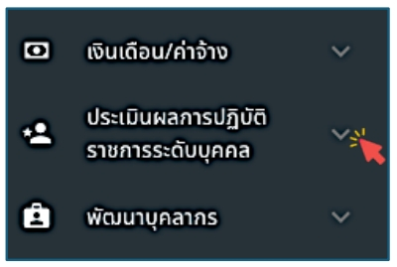
รูปภาพที่ 18 – 1 แถบเมนูประเมินผลการปฏิบัติราชการระดับบุคคล
- เมื่อเลือกแถบเมนู “ข้อมูลหลัก” ระบบแสดงเมนูย่อย ดังรูปภาพ
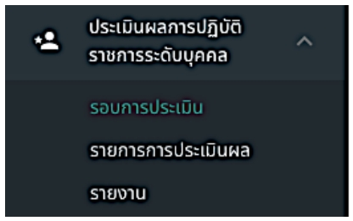
รูปภาพที่ 18 – 2 แถบเมนูย่อยประเมินผลการปฏิบัติราชการระดับบุคคล

รอบการประเมิน
- เมื่อเลือกแถบเมนู “ประเมินผลการปฏิบัติราชการระดับบุคคล” ระบบแสดงเมนูย่อย เลือกเมนู “รอบการประเมิน” ดังรูปภาพ
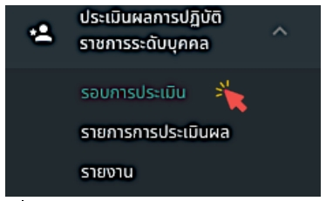
รูปภาพที่ 18 – 3 แถบเมนูย่อย “รอบการประเมิน”
- เมื่อเลือกเมนู “รอบการประเมิน” ระบบแสดงหน้ารายการรอบการประเมินผลการปฏิบัติหน้าที่ราชการ สามารถคลิก เพื่อทำการเพิ่มรอบการประเมินการปฏิบัติหน้าที่ราชการ รวมทั้งสามารถปิดรอบและลบรอบการประเมินการปฏิบัติหน้าที่ราชการได้
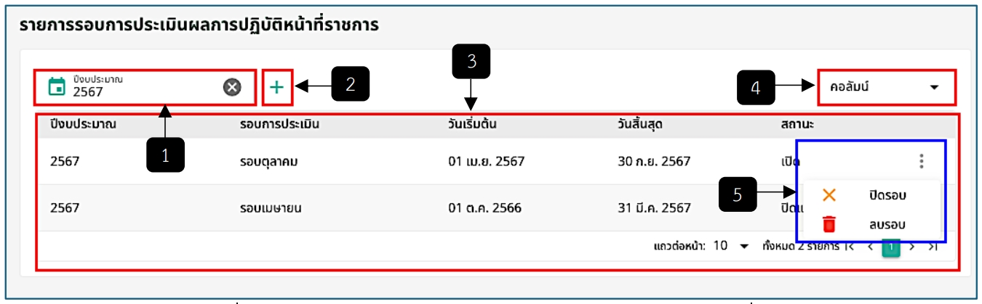
รูปภาพที่ 18 – 4 หน้ารายการรอบการประเมินการปฏิบัติหน้าที่ราชการ
หมายเลข 1 ช่องให้เลือกปีงบประมาณ
หมายเลข 2 ไอคอนเพิ่มรอบการประเมินการปฏิบัติหน้าที่ราชการ
หมายเลข 3 รายการรอบการประเมินการปฏิบัติหน้าที่ราชการ
หมายเลข 4 ช่องคอลัมน์
หมายเลข 5 ไอคอน 3 จุด เมื่อคลิกแล้วจะแสดงเมนู 2 เมนู ประกอบด้วย ปิดรอบและลบรอบ
- เมื่อเลือกคลิก เพื่อทำการเพิ่มรอบการประเมินการปฏิบัติหน้าที่ราชการ ระบบแสดงหน้าฟอร์มให้กรอกข้อมูลดังรูปภาพ
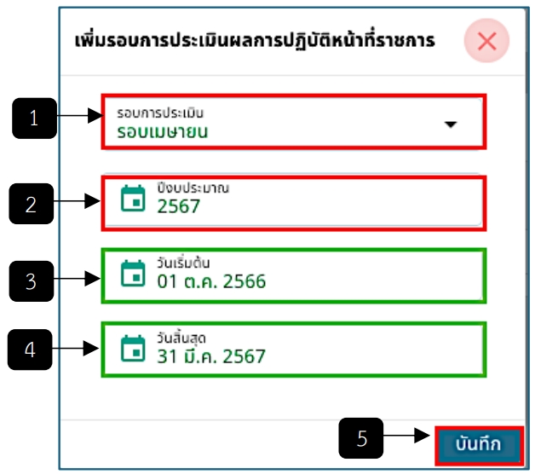
รูปภาพที่ 18 – 5 ฟอร์มให้กรอกเพิ่มรอบการประเมินการปฏิบัติหน้าที่ราชการ
หมายเลข 1 ช่องให้เลือกรอบการประเมิน
หมายเลข 2 ช่องให้เลือกปีงบประมาณ
หมายเลข 3 ช่องแสดงวันเริ่มต้น โดยในช่องนี้จะแสดงโดยอัตโนมัติเมื่อมีการเลือกข้อมูลในช่องรอบการประเมินและปีงบประมาณ
หมายเลข 4 ช่องแสดงวันสิ้นสุด โดยในช่องนี้จะแสดงโดยอัตโนมัติเมื่อมีการเลือกข้อมูลในช่องรอบการประเมินและปีงบประมาณ
หมายเลข 5 ปุ่ม “บันทึก”

รายการการประเมินผล
- เมื่อเลือกแถบเมนู “ประเมินผลการปฏิบัติราชการระดับบุคคล” ระบบแสดงเมนูย่อย เลือกเมนู “รายการการประเมินผล” ดังรูปภาพ
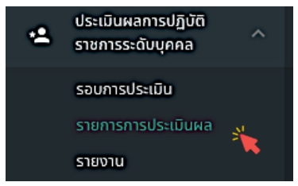
รูปภาพที่ 18 – 6 แถบเมนูย่อย “รายการการประเมินผล”
- เมื่อเลือกเมนูย่อย “รายการการประเมินผล” ระบบแสดงหน้ารายการการประเมินผลการปฏิบัติราชการระดับบุคคล สามารถสร้างแบบประเมินผล และคลิกที่รายการรายชื่อดูรายละเอียดการประเมินผลการปฏิบัติราชการระดับบุคคล
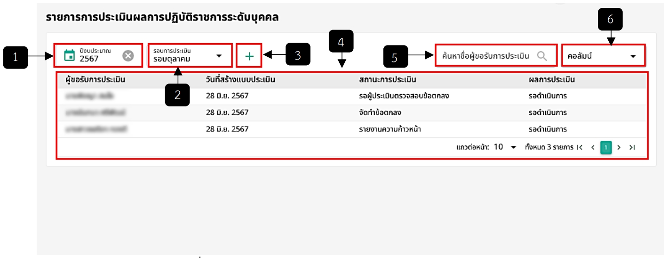
รูปภาพที่ 18 – 7 แถบเมนูย่อย “รายการการประเมินผล”
หมายเลข 1 ช่องให้เลือกปีงบประมาณ
หมายเลข 2 ช่องให้เลือกรอบการประเมิน
หมายเลข 3 ไอคอนเพิ่มผู้ประเมิน
หมายเลข 4 รายการรายชื่อผู้ประเมินผลการปฏิบัติราชการระดับบุคคล
หมายเลข 5 ช่องสืบค้นผู้ขอรับการประเมิน
หมายเลข 6 ช่องคอลัมน์
- เมื่อคลิกไอคอน ระบบแสดงฟอร์มสร้างแบบประเมินผลฯ โดยสามารถค้นหารายชื่อจากเลขประจำตัวประชาชน ชื่อ และนามสกุล เพื่อเพิ่มให้รายชื่อที่เลือก ทำการประเมินได้
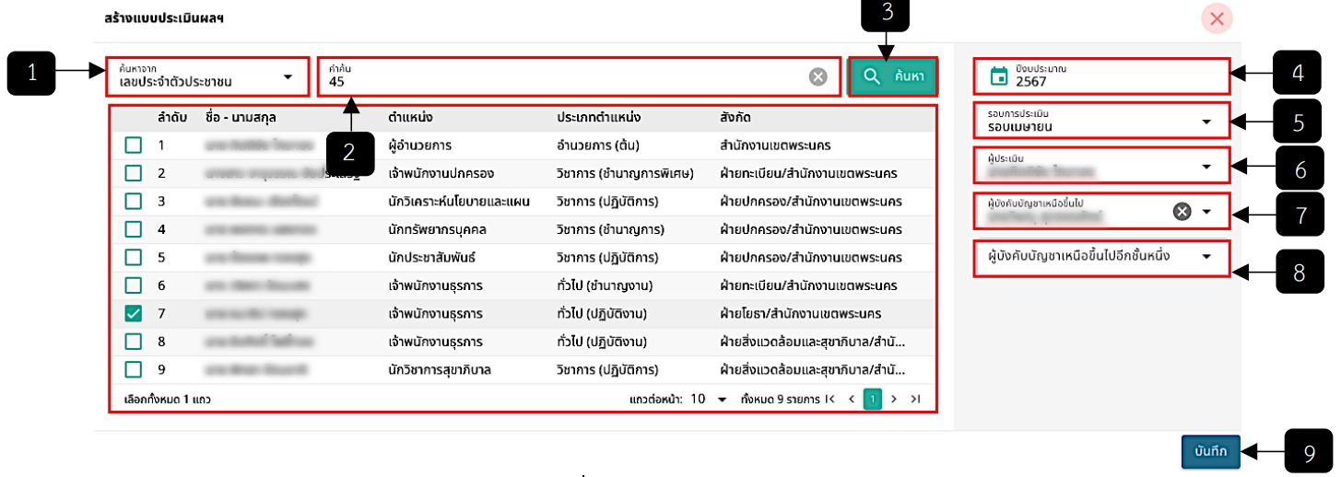
รูปภาพที่ 18 – 8 สร้างแบบประเมินผลฯ
หมายเลข 1 ช่องให้เลือกค้นหาจาก ซึ่งประกอบไปด้วย เลขประจำตัวประชาชน ชื่อ และนามสกุล
หมายเลข 2 ช่องให้กรอกคำค้น เพื่อสืบค้นรายชื่อ
หมายเลข 3 ปุ่ม “ค้นหา”
หมายเลข 4 ช่องให้เลือกปีงบประมาณ
หมายเลข 5 ช่องให้เลือกรอบการประเมิน
หมายเลข 6 ช่องให้เลือกผู้ประเมิน
หมายเลข 7 ช่องให้เลือกผู้บังคับบัญชาเหนือขึ้นไป
หมายเลข 8 ชิ่งให้เลือกผู้บังคับบัญชาเหนือขึ้นไปอีกชั้นหนึ่ง
หมายเลข 9 ปุ่ม “บันทึก”

รายงาน
- เมื่อเลือกแถบเมนู “ประเมินผลการปฏิบัติราชการระดับบุคคล” ระบบแสดงเมนูย่อย เลือกเมนู “รายงาน” ดังรูปภาพ
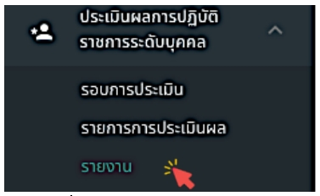
รูปภาพที่ 18 – 9 แถบเมนูย่อย “รายงาน”
- เมื่อเลือกเมนูย่อย “รายงาน” ระบบแสดงหน้ารายงานดังรูปภาพ ซึ่งจะต้องทำการเลือกรายงานที่ต้องการในช่องรายงาน
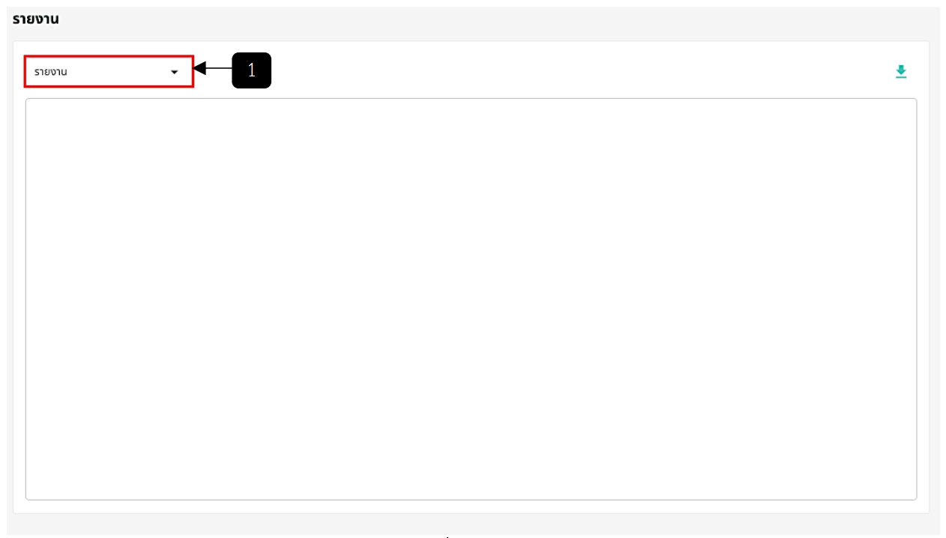
รูปภาพที่ 18 – 10 หน้ารายงาน
หมายเลข 1 ช่องให้เลือกรายงาน
- เมื่อทำการเลือกรายงานในช่องรายงานเรียบร้อยแล้ว จะปรากฏช่องปีงบประมาณ รอบการประเมิน และหน่วยงาน จากนั้นทำการเลือกข้อมูลให้ครบทุกช่อง
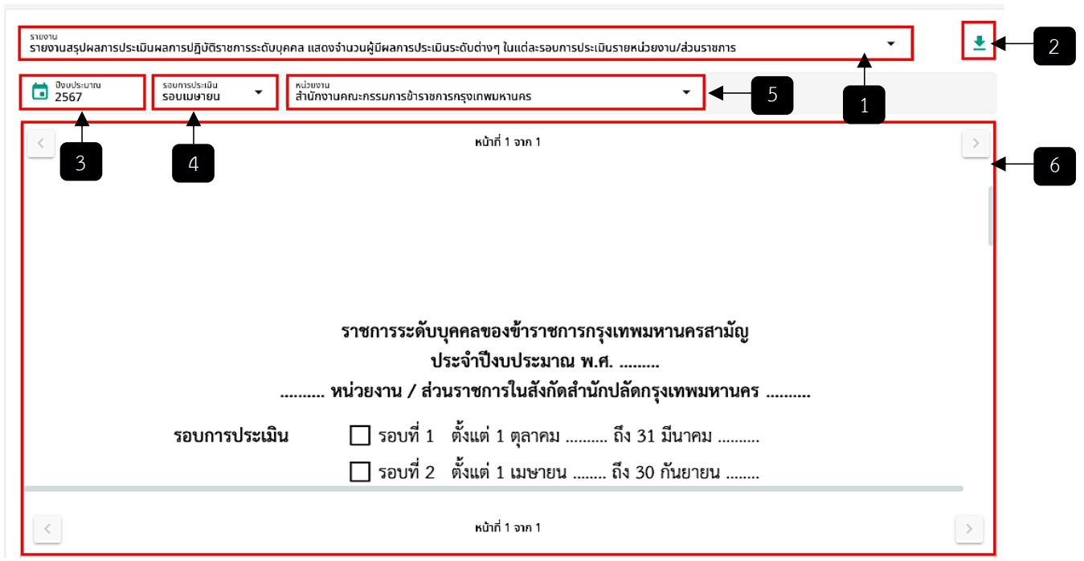
รูปภาพที่ 18 – 11 หน้ารายงาน2
หมายเลข 1 ช่องเลือกรายงาน
หมายเลข 2 ไอคอนดาวน์โหลด ซึ่งสามารถเลือกดาวน์โหลดไฟล์ได้ 2 รูปแบบ คือ .PDF และ .docx
หมายเลข 3 ช่องให้เลือกปีงบประมาณ
หมายเลข 4 ช่องให้เลือกรอบประเมิน
หมายเลข 5 ช่องให้เลือกหน่วยงาน
หมายเลข 6 เอกสารตัวอย่าง

